Laboratoire MONARIS UMR8233 Sorbonne Université / CNRS
Sorbonne Université - Campus Pierre et Marie Curie
Couloir 44-34 entrée par la tour 44 - 3e étage salle 304

La salle de réunion du laboratoire MONARIS se trouve dans le couloir 44-34 au 3e étage salle 304. Il faut frapper à la porte pour entrer dans le couloir par la tour 44.
Le campus n’est accessible que par deux entrées : soit depuis la place Jussieu, soit par le quai St Bernard, l'objectif est d'arriver aux escaliers/ascenseurs de la tour 44.

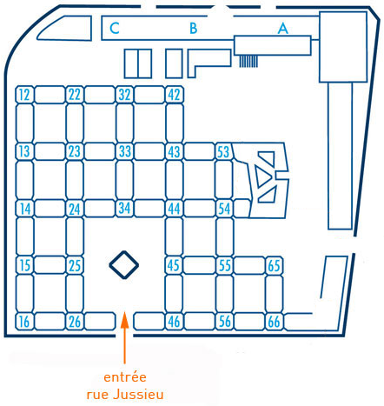
Entrée Campus
Quai Saint Bernard
Rue des Fossés St Bernard
Rue Cuvier
MONARIS
Salle 304
Entrée Campus
Place Jussieu
Métro Jussieu (M7/10)

